КАЗАХСКИЙ НАЦИОНАЛЬНЫЙ УНИВЕРСИТЕТ ИМ. АЛЬ-ФАРАБИ
ФАКУЛЬТЕТ ИНФОРМАЦИОННЫХ ТЕХНОЛОГИЙ И ИСКУССТВЕННОГО ИНТЕЛЛЕКТА

КЛИНИЧЕСКИЕ РЕКОМЕНДАЦИИ ПО ПРОГНОЗИРОВАНИЮ СЕРДЕЧНО-СОСУДИСТОГО СТАРЕНИЯ ПУТЕМ АНАЛИЗА И МАТЕМАТИЧЕСКОГО МОДЕЛИРОВАНИЯ КЛИНИЧЕСКИХ ПАРАМЕТРОВ
Практические рекомендации

Алматы 2025
«Қазақ университеті»

УДК 616.1
ББК 54.57
А15

Рецензенты:
Маншарипова А.Т. – д.м.н., профессор НУО «Казахстанско-Российский медицинский университет»
Амирханова Г.А.– доктор PhD, доцент кафедры искусственного интеллекта и Big Data НАО «КазНУ им аль-Фараби»

Составитель:
Под редакцией Абзалиева Куата Баяндыевича - д.м.н., MBA, ассициированного профессора кафедры Искусственного Интеллекта и BIG DATA Факультет информационных технологий и искусственного интеллекта «КазНУ им аль -Фараби»

ISBN 978-601-382-209-9
В практические рекомендации включены результаты данных полученные путем анализа и математического моделирования клинических параметров по ключевым факторам риска сердечно-сосудистого старения у лиц в возрасте 65 лет и старше.
Рекомендации подготовлены в рамках научно-технической программы на 2023–2025 годы (ИРН AP19677754) по теме: «Разработка маркеров и диагностического алгоритма для выявления и профилактики раннего сердечно-сосудистого старения».

Издание одобрено Ученым Советом Факультета информационных технологий и искусственного интеллекта «КазНУ им аль-Фараби» №1 от «25» сентября 2025 г.
УДК 616.1 © Абзалиев К.Б., 2025
ББК 54.57
ISBN 978-601-382-209-9

1 | Список сокращений ………………………………………… | 2
2 | Предисловие ………………………………………………… | 3-4
3 | Старение …………………………………………………….. | 5
4 | Хронические возраст ассоциированные заболевания …….. | 6-8
5 | Прогнозирование риска сердечно-сосудистого старения на основе клинических данных путем интеграции математического моделирования и машинного обучения | 8-16
6 | Применение машинного обучения в выявлении маркеров раннего старения на основе клинических данных путем интеграции математического моделирования и машинного обучения …………………………………………………….. | 17-22
7 | Рекомендации по снижению риска раннего сердечно-сосудистого старения у лиц пожилого возраста ………….. | 23-24
8 | Список литературы …………………………………………. | 24-26

Список сокращений
ВОЗ | - | Всемирная организация здравоохранения
CCЗ | - | Сердечно-сосудистые заболевания
РК | - | Республика Казахстан
АГ | - | Артериальная гипертензия
ИБС | - | Ишемическая болезнь сердца
ХСН | - | Хроническая сердечная недостаточность
СД | - | Сахарный диабет
ЖКТ | - | Желудочно-кишечный тракт
ИМ | - | Инфаркт миокарда
ССС | - | Сердечно-сосудистая система
ИИ | - | Ишемический инсульт
ФР ССЗ | - | Факторы риска сердечно-сосудистых заболеваний
ОХС | - | Общий холестерин
ЭКГ | - | Электрокардиограмма
ПИКС | - | Постинфарктный кардиосклероз
ЗОЖ | - | Здоровый образ жизни
СМИ | - | Средства массовой информации
ИМТ | - | Индекс массы тела

ПРЕДИСЛОВИЕ
Согласно данным Всемирной организации здравоохранения (далее ВОЗ) от 01.10.2022г: в 2020 г. численность населения в возрасте 60 лет и старше превысила численность детей в возрасте до 5 лет, старение население значительно ускорилось.
За последние столетия наблюдается прогрессивное старение населения мира. Ожидается что количество пожилого населения удвоится к 2050 году и составит примерно 2 миллиарда [1], а в возрасте 80 лет может увеличиться втрое. Увеличение среднего возраста населения, основных налогоплательщиков, при снижении роста заболеваемости является основной задачей современной медицины во всем мире. Основной стратегией решения данной проблемы является определение изменений в организме человека, связанных со старением, которые предрасполагают к развитию заболеваний. Старение является основным фактором риска большинства хронических заболеваний и функциональных нарушений и люди умирают от возраст зависимых заболеваний. При этом, примерно 60% всех причин смерти приходят на долю сердечно-сосудистых заболеваний (далее ССЗ). На втором месте – онкологические заболевания -14% [2].
Для снижения смертность от ССЗ необходимо развивать в первую очередь профилактическое направление. В основе профилактики лежит способность сферы здравоохранения выявлять и по возможности корректировать факторы риска развития ССЗ [3-5].
В Казахстане в 2021 году показатель средней продолжительности жизни ухудшился до 70,23 года (в 2020 году - 71,37 лет) за счет повышения показателей заболеваемости и смертности. За последние 2 года средняя продолжительность жизни сократилась на 2,95 лет, что соответствует уровню средней продолжительности жизни страны 2013 года. Сердечно-сосудистые заболевания – основная причина смертности и бремени инвалидизации как во всем мире, так и в Казахстане. Это подтверждает необходимость поиска специфических маркеров, определяющих важную роль в прогнозировании преждевременного старения и профилактики неблагоприятных исходов во время старения.
Согласно данным ВОЗ, Казахстан относится к регионам с высоким риском развития сердечно-сосудистых заболеваний.
По данным на 2025г уровень смертности от сердечно-сосудистых заболеваний в Республике Казахстан составил 478 на 100 тыс. населения [6] Рисунок 1.
Соответственно влияние ССЗ на уровень здоровья населения всего мира заставляет сегодня все научное сообщество искать и находить новые пути для решения данной проблемы. Один из путей для решение данной проблемы является развитие информационной технологии в медицине, который применяется на всех этапах медицинского обслуживания от базовых исследований до оказания помощи и включает в себя многие специализации, такие как биоинформатика, медицинская информатика и биомедицинская информатика [7].

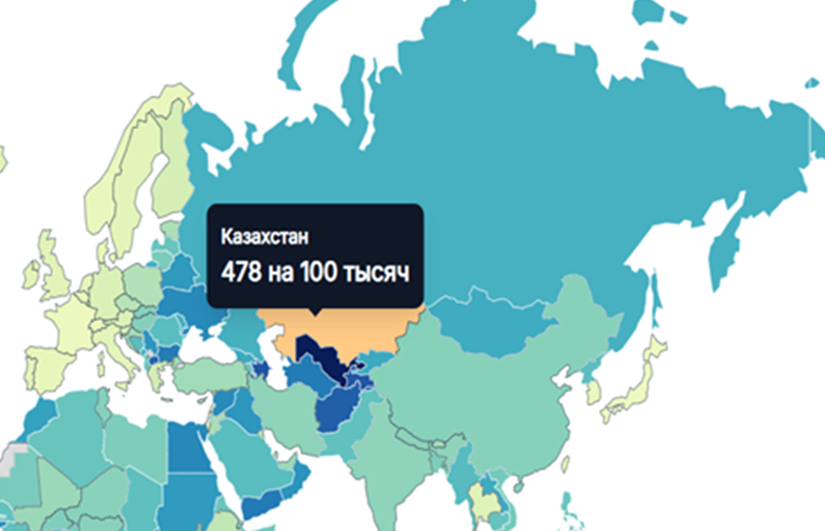
Рисунок-1. Стандартизированный по возрасту показатель смертности от болезней сердца (ASR) DALY 2022 (на 100 000) ↓ [6].

- HD – Болезнь сердца
- ASR–стандартизированный по возрасту показатель. ASR учитывает различия в возрастном распределении между группами населения, что позволяет проводить более объективные сравнения.
- DALY – это показатель общего бремени болезней, выраженный в количестве лет, потерянных из-за плохого состояния здоровья, инвалидности или преждевременной смерти.
Все показатели приведены на 100 000 человек

По данным литературы, что высокая эффективность клинического использования информационных технологий и программирование заключается в снижении количества осложнений и неблагоприятных исходов, социально- экономической выгоде, улучшении качества жизни. Достоинство внедрения данных технологий в клиническую практику являются предметом дискуссий на протяжении последних десятилетий [7-8].

- СТАРЕНИЕ
Физиологическое старение –это сложный процесс, в котором принимают участие различные регуляторные механизмы, определяющие внутреннее состояние гомеостаза, реализующееся посредством координирующей деятельности нервной, эндокринной, иммунной и других систем организма и меняющиеся на протяжении жизни.
В настоящее время существуют более 130 теорий старения, наиболее изучаемые:
- Аутоинтоксикационная;
- Теломерная;
- Свободнорадикальная;
- генетическая и эпигенетическая.
Особое внимание уделяется генетическим и эпигенетическим механизмам старения и долголетия.
Исследования показывают связь между старением и многими факторами, такими как:
- образ жизни;
- питание;
- полиморфизм генов;
- иммунное воспаление;
- эндотелиальная дисфункция;
- деление теломераз;
- генетика и прочее.
Старение является завершающим этапом развития любого живого организма – непрерывного процесса, который начинается с момента рождения и является одним из важнейших факторов риска развития большинства хронических заболеваний и функциональных нарушений, которые приводят к развитию возраст-ассоциированных патологий в результате многократного деления теломераз.
Таким образом, старение –это системный процесс, затрагивающий различные уровни биологической организации. процесс постепенного угнетения основных функций организма, в том числе регенерационных и репродуктивных, вследствие чего организм становится менее приспособленным к условиям окружающей среды (теряет способность противостоять стрессам, болезням и травмам), что делает его гибель неизбежной [9]. Неизбежно возникающий, закономерно развивающийся разрушительный процесс ограничения адаптационных возможностей организма, увеличения вероятности смерти, сокращения продолжительности жизни, способствующий развитию возрастной патологии.

- ХРОНИЧЕСКИЕ ВОЗРАСТ АССОЦИИРОВАННЫЕ ЗАБОЛЕВАНИЯ
Физиологическое старение отличается от преждевременного в первую очередь тем, что оно не отягощено болезнями и, следовательно, его не надо лечить. Социальная значимость исследований в области старения определяется тем, что старение является фактором риска в отношении развития большинства наиболее тяжелых заболеваний, создает предпосылки развития возрастной патологии. Среди хронических болезней у пожилых особенно часто встречаются заболевания сосудов и сердца. У лиц пожилого и старческого возраста отмечаются определенные особенности течения патологических процессов, такие как множественность патологии (в среднем у пожилых пациентов выявляется более 5 заболеваний), малая выраженность и атипичность клинических проявлений, умеренными количественными изменениями со стороны маркеров в крови. Отягощенность и сочетанность соматической патологии, взаимообусловленность патологических и возрастных изменений снижают физические и адаптационные возможности стареющего организма.
Известно, что пожилой возраст является самым значимым фактором риска развития хронических возраст ассоциированных заболеваний. Основными из них являются:
1.Сердечно сосудистые заболевания:
- АГ;
- ИБС;
- ХСН;
- Инсульта;
- Инфаркта.
2. СД II типа
3.Заболевания опорно - двигательного аппарата:
- Остеохондроз позвоночника;
- Остеоартрит;
- Остеопороз;
4. Заболевания ЖКТ, легких, нарушение функции почек.
Преждевременное старение наиболее часто проявляется в виде раннего атеросклероза и его осложнения ишемической болезни сердца.
Существует целый ряд модифицируемых и немодифицируемых факторов риска развития ИБС [10].
Главные модифицируемые факторы риска ИБС:
- дислипопротеидемия;
- артериальная гипертония;
- сахарный диабет;
- курение;
- низкая физическая активность;
- ожирение;
- стресс, тревога, нарушения сна.
Немодифицируемые факторы риска ИБС:
- мужской пол;
- возраст;
- отягощенный семейный анамнез по сердечно ССЗ (подтвержденный диагноз ИМ или ишемического инсульта у родственников первой линии, у женщин – до 65 лет, у мужчин – до 55 лет).
Социальные факторы риска, предрасполагающие к массовому распространению ИБС в развивающихся странах:
- урбанизация;
- индустриализация;
- несбалансированное питание;
- низкий уровень развития экономики страны.
Даже в пределах одной возрастной группы у людей наблюдаются различные риски заболеваний и функционального снижения, что подчеркивает необходимость надежных биомаркеров для отслеживания процессов и стадий старения. Разнообразие биологических факторов, образа жизни и методов лечения еще больше усложняет идентификацию биомаркеров. Поэтому ни один биомаркер не может однозначно оценить здоровое старение [11]. Сердечно-сосудистые заболевания являются основной причиной смерти и инвалидности во всем мире (по данным ВОЗ), включая Казахстан. Возможность достижения максимальной продолжительности жизни (≥110 лет) в странах с низким уровнем смертности объясняется защитой от сердечно-сосудистых заболеваний, поскольку эта система особенно восприимчива к окислительному стрессу и воспалению и играет решающую роль в поддержании доставки кислорода и метаболитов к жизненно важным органам. Эти результаты подчеркивают необходимость в специфических сердечных маркерах, которые предсказывают преждевременное старение и предотвращают неблагоприятные исходы старения [12]. Следовательно, поиск биомаркеров старения продолжается, потому что такие биомаркеры обладают рядом преимуществ:
1. Прогнозирование скорости старения: биомаркеры дадут точное представление о положении человека на протяжении его жизни, позволяя делать точные прогнозы относительно траектории его старения.
2. Мониторинг процессов старения: биомаркеры позволят отслеживать основные механизмы, управляющие процессом старения, а не просто оценивать последствия возрастных заболеваний.
Для изучения наиболее значимых факторов риска развития заболевания сердца у лиц старшей возрастной категории была проведена комплексная геронтологическая оценка, углубленное обследование ССС у пожилых людей, исследование различные социальные/поведенческие факторы и клинические данные: пол, семейное положение, образование, курение, употребление алкоголя, инвалидность, физическая активность, общий холестерин, артериальная гипертензия, индекс массы тела, ИБС, инфаркт миокарда, сахарный диабет, хроническая сердечная недостаточность Для оценки значимости каждого индикатора и прогнозирования риска использовались возможности Искусственного интеллекта была разработана математическая модель.

- ПРОГНОЗИРОВАНИЕ РИСКА СЕРДЕЧНО-СОСУДИСТОГО СТАРЕНИЯ НА ОСНОВЕ КЛИНИЧЕСКИХ ДАННЫХ ПУТЕМ ИНТЕГРАЦИИ МАТЕМАТИЧЕСКОГО МОДЕЛИРОВАНИЯ И МАШИННОГО ОБУЧЕНИЯ [13].

Таким образом, болезни сердца являются основным фактором, влияющим на рост смертности и снижение продолжительности жизни и продление активного долголетия. В 2021 году, по данным исследования глобального бремени болезней, высокое кровяное давление было ведущим модифицируемым фактором риска смертности во всем мире и привело к 10,8 миллионам смертей от сердечно-сосудистых заболеваний во всем мире [14-15]. По научным оценкам, курение является причиной 10% сердечно-сосудистых заболеваний и является второй по значимости причиной ССЗ после высокого кровяного давления. Воздействие табачного дыма распространяется не только на курильщиков. Почти 6 миллионов человек ежегодно умирают от употребления табака или воздействия пассивного курения, что составляет 6% в смертях среди женщин и 12% смертей среди мужчин во всем мире. По прогнозам, к 2030 году смертность, связанная с табаком, возрастет до более чем 8 миллионов смертей в год [16-19]
Проведенные многочисленные научные исследования показывают тесную связь между избыточной массы тела, ожирением и развитием ССЗ. По данным ВОЗ рассматривает ожирение как новую неинфекционную «эпидемию» ХХI века. Высокая распространенность этого заболевания обусловлена урбанизацией, снижением физической активности и доступностью калорийной пищи [20-21]
Одной из причин ожирения является недостаточная физическая активность, что является одним из основных ФР ССЗ. Множественные исследование доказали связь между гиподинамии и развитие ССЗ, кроме того, низкая физическая активность увеличивает риск возникновения сахарного диабета типа 2, ожирения, рака, остеопороза. Эти заболевания называют еще возраст-зависимыми заболеваниями [22-23.
В 2019 году более 2,4 миллиона человек умерли из-за алкоголя, что составляет 4,3% всех смертей в мире и 12,6% смертей среди мужчин в возрасте от 15 до 49 лет. Научные исследования показали, что даже небольшое количество алкоголя может увеличить риск сердечно-сосудистых заболеваний, включая ишемическую болезнь сердца, инсульт, сердечную недостаточность, гипертоническую болезнь сердца, кардиомиопатию, фибрилляцию предсердий и аневризму [24].
Развитие математического моделирования в медицине и экспериментальной научной работе активно рассматривается в современном научном сообществе. Шкалы, используемые для определения риска сердечно-сосудистых событий, направлены на профилактику и прогнозирование сердечно-сосудистой смертности и нефатальных событий. Шкала SCORE (Systematic COronary Risk Evaluation) оценивает риск смерти от сердечно-сосудистых заболеваний в течение следующих 10 лет, а усовершенствованные шкалы используются для прогнозирования 10-летнего риска фатальных и нефатальных сердечно-сосудистых событий у людей в возрасте 40–69 лет (SCORE2) и старше 70 лет (SCORE2-OP). Показателями являются возраст, пол, курение, артериальное давление и холестерин. Однако эти шкалы риска имеют ряд ограничений: недостаточная точность для отдельного человека или появление «остаточного риска» [25].
Polo Y La Borda et al. [26] оценили прогностическую ценность четырех алгоритмов оценки сердечно-сосудистого риска (CV): SCORE, его модифицированной версии (mSCORE), Европейского альянса ревматологических ассоциаций (EULAR) 2015/2016, SCORE2 (обновленная и усовершенствованная версия SCORE) и QRESEARCH risk assessor version 3 (QRISK3) для выявления пациентов с высоким риском в группе лиц с псориатическим артритом. Четыре шкалы сердечно-сосудистого риска показали сильную корреляцию, и все они продемонстрировали значимую связь с сердечно-сосудистыми событиями (p <0,001). Алгоритмы диаграммы риска были очень полезны для различения ПсА с низким и высоким сердечно-сосудистым риском. Интегрированная модель с QRISK3 и SCORE2 обеспечила оптимальную синергию между дискриминационной способностью QRISK3 и точностью калибровки SCORE2.
На основе математической модели Рифина в [27] была представлена оценка 10-летнего риска сердечно-сосудистых заболеваний (ССЗ) с использованием шкалы ВОЗ на основе данных 5503 взрослых в Малайзии. Было обнаружено, что 4,9 % участников имели высокий риск (≥20 %), который был более распространен у мужчин (7,3 %) по сравнению с женщинами (2,5 %). Основными факторами риска были низкий уровень образования, безработица и ожирение в сочетании с физической неактивностью (aOR = 2,19). Рекомендуемые меры по снижению риска включали пропаганду здорового образа жизни, скрининги и информационные кампании. Эти результаты подчеркивают важность целевых программ профилактики для групп высокого риска.
В крупномасштабном исследовании [28] были использованы данные 10 432 человек в возрасте от 40 до 69 лет для сравнения 17 показателей ожирения (ROC) с целью прогнозирования артериальной гипертензии и дислипидемии, которые являются основными предикторами сердечно-сосудистых заболеваний, диабета 2 типа (T2DM) и мультиморбидности. Кривые ROC и логистической регрессии показали, что китайский индекс висцерального ожирения (CVAI) и индекс триглицеридов-глюкозы (TYG) лучше предсказывали артериальную гипертензию и мультиморбидность, а индекс массы тела (ИМТ) лучше предсказывал дислипидемию.
Показательно эпидемиологическое исследование сердечно-сосудистых заболеваний (ССЗ) в префектуре Кашгар, Синьцзян, северо-западный Китай, с целью выявления ключевых факторов риска. Данные 1 887 710 взрослых (базовый уровень 2017 г.) из проспективного когортного исследования Кашгар. Были проанализированы данные 1 887 710 взрослых (базовый уровень 2017 г.) из проспективного когортного исследования в Кашгаре, включая 16 потенциальных факторов –7 демографических, 4 фактора образа жизни и 5 клинических факторов – собранных с помощью анкет и медицинских осмотров. Модели логистической регрессии показали, что все факторы были значимо связаны с ССЗ (отношение шансов 1,03–2,99, p < 0,05). Методы машинного обучения (Random Forest, Random Ferns, Extreme Gradient Boosting) определили возраст, род занятий, гипертонию, частоту физических нагрузок и особенности питания как пять основных факторов риска ССЗ. Сертификационный анализ показал согласованность рейтингов в подгруппах. В этом исследовании сердечно-сосудистые заболевания были признаны одной из основных проблем в Кашгаре, и эти пять факторов были признаны решающими для будущих профилактических мер [28].
Наше исследование по определению биомаркеров для математической модели прогнозирования сердечно-сосудистого старения основывалось на их клинической значимости и подтвержденной роли в развитии сердечно-сосудистых заболеваний. Модель была построена на основе данных 800 лиц в возрасте 65 лет и старше из Алматы, Казахстан. В ходе исследования были обнаружены значимые корреляции между социальными факторами, такими как образование, работа, пол, семейная жизнь, инвалидность, физическая активность, курение и алкоголь, и клиническими данными, такими как ишемическая болезнь сердца, постинфарктный кардиосклероз, хроническая сердечная недостаточность, сахарный диабет, индекс массы тела, уровень глюкозы, общий холестерин и артериальное давление.
По данным анализа результатов клинического обследования выявил наличие ССЗ в среднем у 74% включённых в исследование. Установлен закономерный рост распространённости факторов риска с увеличением возраста: в пожилой группе - 71%, старческой группе-76% и долгожителей- 80%.
Оценены следующие параметры: возраст, пол, семейное положение, образование, вид занятости респондентов за последние 12 месяцев
В ходе предварительного анализа изучен социально-демографический статус 689 участника исследования. Из них обследовано 291 (42,2%) мужчин и 398 (57,7%) женщин (Рисунок 2). В исследование выявлено у 223 (76%) мужчин и у 261 (65%) женщин имеется ССЗ и риски развитие кардиоваскулярных событие.

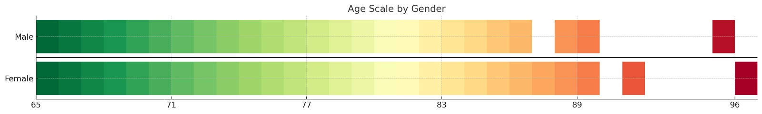
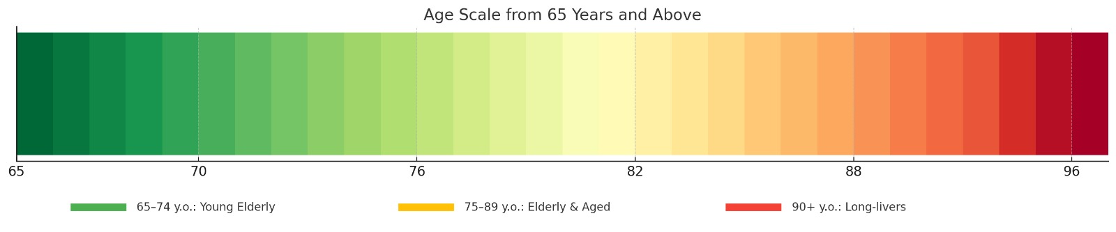

Рисунок 2. Возрастная шкала от 65 лет и старше по полу.
Источник: составлено авторами

Высокий процент составляют лица с средним образованием, в основном в пожилой группе – 66%. В старческой группе превалировали лица с высшим образованием – 65% и у долгожителей - 60%. По результатам нашего исследования на вероятность дожития до старческого возраста уровень образования не имеет статистически значимой зависимости. (p = 0,03). Таким образом оценка полученного данные по уровню образования в группах, как индикатора общей информированности, показало отсутствие статистически значимых различий, косвенно указывающих на развитие фактора риска сердечно-сосудистой патологии
По социальному статусу обращает внимание что в основном во всех группах 98% респонденты указали материальное положение как среднее, работают только 4,2%, так как большинство респонденты в пенсионном возрасте.
Таким образом, анализ социально-демографического статуса группы с возрастным особенностями и риск развитие кардиоваскулярных событие, показал зависимость развития сердечно-сосудистого события от возраста и пола респондентов, не обнаружено различий в зависимости от других социально-демографических показателей.
Одним из главных критериям снижения риск развитие сердечно-сосудистых патологии является управление модифицируемыми факторами риска. В целях разработки технологий воздействия на них в анализируемой выборке была оценена распространенность факторов риска сердечно-сосудистой патологии, таких как курение, употребление алкоголя, низкая физическая активность, артериальная гипертензия, гиперхолестеринемия.
В исследование наиболее высоким по распространенности по сравнению с другими факторами было низкая физическая активность. Отсутствие физической активности, как один из значимых факторов риска, отметили общий 21,5% респондентов. Среди лиц 75-89 и 90 лет и больше респондентов не имеющих физическую активность была выше (37,7%, 20%), чем среди 60-74 лет участников исследования (18 %).
Среди исследуемых лиц 60-74 и 75-89 лет 20% курят, больше 90 лет только 3 респондент курит из 10 исследуемых.
На употребление алкоголя, как одного из модифицируемых факторов риска, указали 10,7% респондентов. Среди лиц с 60-74 лет распространенность употребления алкоголя составила 10,6%, а среди респондентов 75-89 лет – 7,8%. Исследуемые долгожители Частота развития сердечно-сосудистых заболеваний имеет достоверную зависимость от физической активности. Выявлено достоверное различия между лицами, имеющими ССЗ с низкой физической активностью по сравнению с не имеющие ССЗ (р=0,009). При оценки статистической значимости различий двух или нескольких относительных показателей по критерию Пирсона (хи-квадрат), выявлена зависимость между образованием и физической активностью. Таким образом, люди с высшим образованием проявляют большую физическую активность по сравнению с своими сверстниками, не имеющими высшего образования. Пол, курение и употребление алкоголя не имеют достоверной связи с физической активностью. Также установлено, что у курящих лиц по сравнению с никогда не курившими достоверно повышается риск ССЗ и развитие осложнение данного патологией (р<0,001). Выявлено небольшая существенная разница между влиянием употребления алкоголя на развитие сердечно-сосудистых заболеваний и их прогрессированием (р=0,010).
Повышение артериального давление выявлена более чем у половины обследованных и распространенность в каждой возрастной группе не имело значимого различия: в пожилой группе составили-71%, старческой группе-76% и группе долгожителей-70%. Среди лиц с кардиоваскулярными заболеваниями артериальная гипертензия наблюдалась чаще (69,08%) по сравнению с лицами без события (10,33%). Мужчины с кардиоваскулярным событием отметили в 10,5% случаев факт ранее зарегистрированного повышения АД. Женщины, имеющие острое кардиоваскулярное событие в 100% случаев, отметили в анамнезе артериальную гипертензию.
Для сравнения в группах использована непараметрический критерий Крускала-Уолиса (рисунок-3).
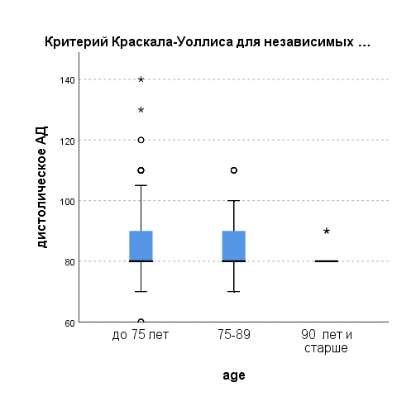
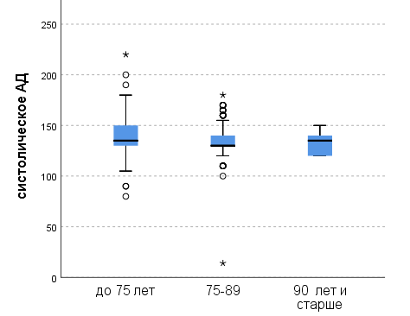

Рисунок 3. Артериальная гипертония
Источник: составлено авторами

Распространенность гиперхолестеринемии в изучаемой выборке, как фактора риска, имеющего ценность субстрата атеросклероза, в части анамнестических данных, составила 24,5% случаев. Повышение уровня общего холестерина является главный фактор атеросклероз-ассоциированных заболеваний также имеет свои возрастные особенности в разных популяциях. При изучении липидного обмена в исследуемых группах средние значения уровня ОХС в исследуемых группах были в пределах допустимой нормы и составили 4,7±1,8 ммоль/л; 4,4±1,1 ммоль/л; 4,4±1,4 ммоль/л, соответственно. Повышение уровни ОХС выявлено у 22% пожилом возрасте, 15% старческом возрасте.
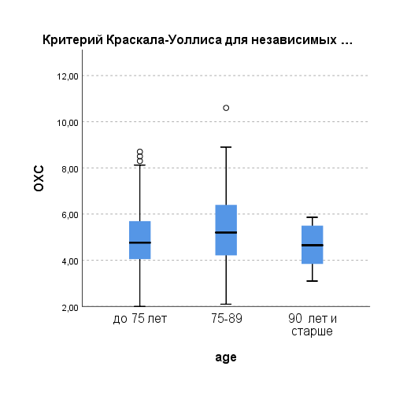

Рисунок 4. Гиперхолестеринемия
Источник: составлено авторами

Ожирение в настоящее время рассматривается как независимый фактор риска развития СД 2-го типа и ССЗ. Во всей возрастной группе больше половины имеется избыточной вес и ожирение: в пожилой возрастной группе составили-66%, старческой группе-50% и долгожителей-40% (рисунок-5).

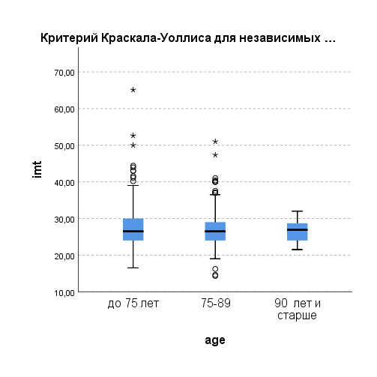

Рисунок-5. Избыточной вес и ожирение
Источник: составлено авторами.
Оценка ИБС проведено учитывая анамнестических данных, записи из медицинских документаций, также данные ЭКГ. ИБС следует рассматривать как заболевание, развивающееся в ответ на действие одного или нескольких факторов риска. Наиболее высокая заболеваемость ИБС выявлена больше в пожилой возрастной группе (60–74 лет) и составляет 70,7%. ПИКС выявлена у 8,9% респондента в старческой возрастной группе. Что указывает на важность профилактики ИБС и ИМ. Во всех группах выявлено высокие встречаемости ХСН 3 степени (NYHA): в пожилой группе составили-68%, старческой группе-64% и группе долгожителей-60%. В настоящем исследовании диагноз СД установлен в среднем у 24% обследованных и заболеваемость наиболее высока в старшей возрастной группе-25% (75-89 лет).
Таким образом, модифицируемые факторы как употребление алкоголя, гиподинамия, избыток массы тела, абдоминальное ожирение не дали статистически значимых отличий в различных возрастных группах. Однако между влиянием пожилого возраста и ИМТ на распространённость АГ наблюдается статистически значимый межгрупповой эффект (p = 0,009). Также выявлено статические значимые различие пожилого возраста с ИМТ, ОХС на встречаемости (p = 0,008, p = 0,004).
В проводимом исследовании, не модифицируемые факторы риска как возраст и пол, показали значимость в развитии факторов риска кардиоваскулярных патологии и ССЗ. Анализ социально-демографических, лабораторных показателей в группе пожилой и старческой возрасте выявил наличие отклонений по ряду скрининговых параметров, таких как курение, употребление алкоголя, ИМТ, уровень артериального давления, уровень холестерина и глюкозы крови натощак.
После изучения распространенности факторов риска в исследуемых группах был проведен корреляционный анализ с использованием языка программирования R. Анализ включал оценку взаимосвязей между различными переменными, что позволило выявить статистически значимые корреляции и оценить силу связи между факторами риска и результатами исследования. Программирование на языке R обеспечило точность и эффективность выполнения аналитических процедур, а также позволило визуализировать результаты для более глубокого понимания взаимосвязей между переменными. Как указано ранее, для получения данных была использована «RStudio» версия 2023.09.0+463, которая помогла рассчитать корреляцию в сочетании с традиционными классификаторами машинного обучения между клиническими данными (биомаркерами) и социальной жизнью пациента по возрастной группе 65-74, 75-89 и 90+. В ходе исследования были обнаружены значимые корреляции между социальными факторами, такими как образование, работа, пол, семейная жизнь, инвалидность, физическая активность, курение и алкоголь, и клиническими данными, такими как ишемическая болезнь сердца, постинфарктный кардиосклероз, хроническая сердечная недостаточность, сахарный диабет, индекс массы тела, уровень глюкозы, общий холестерин и артериальное давление. Курение положительно коррелирует с ИБС (r = 0.15). Такую же связь можно наблюдать между постинфарктным кардиосклерозом и алкоголем, что подчеркивает важность отказа от вредных привычек для поддержания здоровья сердца. Была выявлена положительная корреляция между физической активностью и ОХС (r = 0,1), что подчеркивает значимость регулярных упражнений для контроля общего холестерина в крови. Никакой связи не обнаружили между индексом массы тела и полом, а также сахарным диабетом и семейным статусом.
Хорошая корреляция наблюдается между артериальным давлением и курением (рисунок 6), а также с алкоголем (r=0,1). Это может указывать на то, что более высокое потребление алкоголя и курение связаны с повышенным артериальным давлением. То есть, чем больше человек употребляет алкоголь и курит, тем выше его артериальное давление
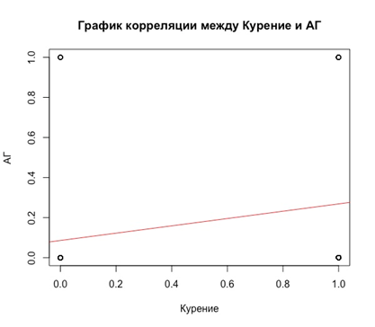
Рисунок 6. Корреляция между артериальным давлением и курением
Источник: составлено авторами

Анализируя полученные данные, наше исследование выявило интересные результаты относительно связи между общим холестерином и полом (r=0,4). Обнаружена положительная корреляция между уровнем общего холестерина и женским полом, что указывает на то, что женщины, склонные к более высоким уровням холестерина, могут иметь повышенный риск развития сердечно-сосудистых заболеваний. Этот результат подчеркивает важность учета гендерных различий при оценке факторов риска для сердечно-сосудистого здоровья и обеспечении персонализированного подхода к профилактике и лечению.
Важно отметить, что и в данной возрастной категории, как и в предыдущих, обратная корреляция между показателями постинфарктный кардиосклерозом и полом сохраняется (r=-0,4). Также, исследование обнаружило значительную положительную корреляцию между курением и риском развития хронической сердечной недостаточности (r=0,3). Люди, которые курят, подвержены высокому риску развития или ухудшения ХСН по сравнению с некурящими. Это подчеркивает серьезные последствия курения для сердечно-сосудистого здоровья и важность борьбы с табачной эпидемией в целях предотвращения сердечных заболеваний. Мы обнаружили, что между уровнем образования и наличием хронической сердечной недостаточности отсутствует статистически значимая связь (r=0). Этот результат может указывать на то, что уровень образования не является значимым фактором при оценке риска развития ХСН в нашей выборке. Мы не выявили значимой связи между уровнем общего холестерина и семейным статусом нашей выборки (r=0). Этот результат показывает, что семейный статус вероятно не оказывает существенного влияния на уровень холестерина у наших исследуемых. Однако, обнаружена умеренная обратная связь между физической активностью и сахарным диабетом, уровнем хронической сердечной недостаточности и артериальным давлением (r=-0,3). Эти результаты подтверждают необходимость включения физической активности в рекомендации по профилактике и лечению сердечно-сосудистых и значение здорового образа жизни для общественного здоровья. Полученные выводы основаны на анализе данных, собранных среди участников исследования, превышающих 90-летний возраст. Выбор этой уникальной возрастной группы позволяет глубже понять факторы, влияющие на долголетие и качество жизни в пожилом возрасте.
Таким образом, выявленные корреляционные связи показали, что курение коррелирует с ИБС (r = 0.15), артериальной гипертензией (r = 0,1) и риском развития хронической сердечной недостаточности (r=0,3), а употребление алкоголя коррелирует с перенесенным инфарктом миокарда и артериальной гипертензией (r = 0,4), что подчеркивает важность отказа от вредных привычек для поддержания здоровья сердца. Была выявлена положительная корреляция между физической активностью и ОХС (r = 0,1), что подчеркивает значимость регулярных упражнений для контроля общего холестерина в крови.
Обнаружена положительная корреляция между уровнем общего холестерина и женским полом, что указывает на то, что женщины, склонные к более высоким уровням холестерина, могут иметь повышенный риск развития сердечно-сосудистых заболеваний. Умеренная обратная связь выявлена между физической активностью и сахарным диабетом, уровнем хронической сердечной недостаточности и артериальным давлением (r = -0,3).

- ПРИМЕНЕНИЕ МАШИННОГО ОБУЧЕНИЯ В ВЫЯВЛЕНИИ МАРКЕРОВ РАННЕГО СТАРЕНИЯ НА ОСНОВЕ КЛИНИЧЕСКИХ ДАННЫХ ПУТЕМ ИНТЕГРАЦИИ МАТЕМАТИЧЕСКОГО МОДЕЛИРОВАНИЯ И МАШИННОГО ОБУЧЕНИЯ.
В число предикторов вошли пол, семейное положение, образование, курение, употребление алкоголя, инвалидность, физическая активность, общий холестерин, гипертония, ИМТ, ишемическая болезнь сердца (ИБС), инфаркт миокарда, сахарный диабет, хроническая сердечная недостаточность.
Для построения математической модели в качестве биомаркеров сердечно-сосудистого старения и социальных факторов были выбраны следующие параметры:
- ch is cholesterol (total cholesterol);
- Pr is blood pressure (hypertension);
- W is body mass index (BMI);
- Px is postinfarction cardiosclerosis;
- X is chronic heart failure (CHF);
- G is gender;
- S is smoking;
- E is education;
- A is alcohol;
- I is ischemic heart disease (IHD).
- 𝑎1, 𝑏1, 𝑐1, 𝑑1, 𝑎2, 𝑏2, 𝑐2, 𝑑2, 𝑎3, 𝑏3, 𝑐3, 𝑑3 являются константами.
Эти маркеры были выбраны как наилучшие при расчёте коэффициента корреляции Пирсона на основе статистики биомаркеров у пациентов, принимавших участие в эксперименте: (формула 1)
$$r= \frac{\sum_{i=1}^{N}{\left(x_{i}- \overline{x}\right)\left(y_{i}- \overline{y}\right)}}{\sqrt{\sum_{i=1}^{N}{{\left(x_{i}- \overline{x}\right)}^{2}}}\sqrt{\sum_{i=1}^{N}{{\left(y_{i}- \overline{y}\right)}^{2}}}}$$
Здесь r – коэффициент корреляции, xi – клинические биомаркеры, yi – социальные параметры, 𝑦̲ — среднее значение клинических биомаркеров, 𝑦̲ – среднее значение социальных параметров, а N – количество биомаркеров и параметров, которые соответствуют друг другу.

Для моделирования динамического взаимодействия этих факторов была использована система обыкновенных дифференциальных уравнений. Численное интегрирование было выполнено с использованием методов Рунге-Кутта, Адамса-Башфорта и обратного метода Эйлера. Модель была статистически проверена с помощью корреляционного анализа Пирсона и внешне валидирована на независимых возрастных когортах. Кроме того, мы применили k-среднее кластерирование для выявления скрытых закономерностей и профилей риска в наборе данных. Классификатор Random Forest был обучен различать лиц с высоким и низким риском с использованием того же набора признаков. Эти подходы машинного обучения были использованы в качестве дополнительных инструментов для повышения надежности и интерпретируемости результатов моделирования.
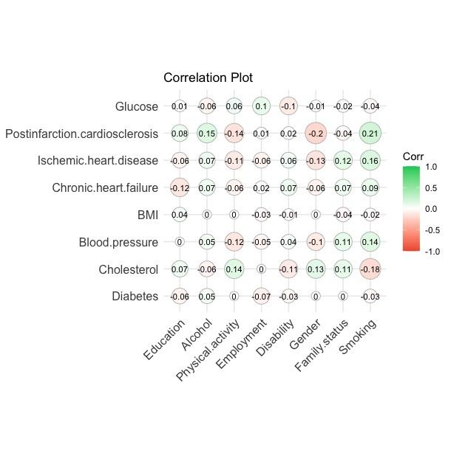
По формуле (1) рассчитаны коэффициенты корреляции Пирсона, характеризующие силу связи между параметрами (≤1). Результаты расчета корреляции между биомаркерами и социальными характеристиками респондентов представлены на рисунках (рисунок 7):
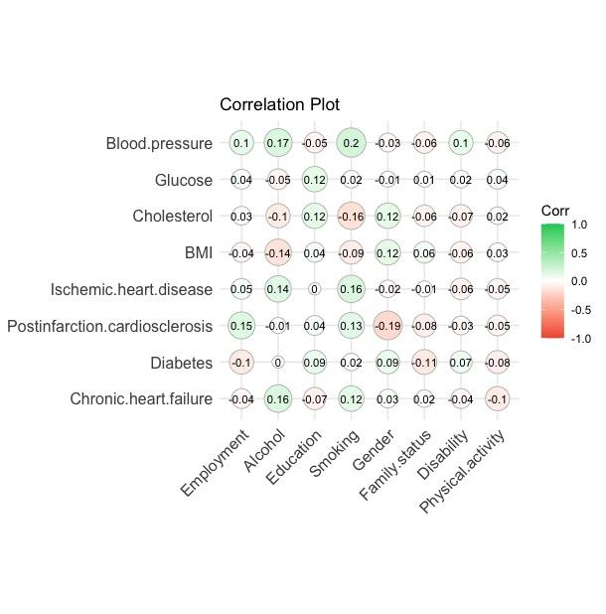

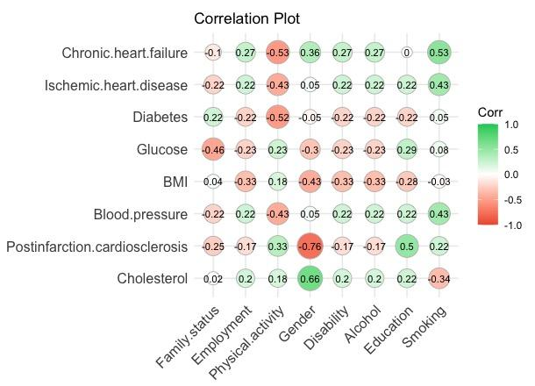

Рисунок-7. Коэффициенты корреляции Пирсона для респондентов в возрасте 65-74 лет, 65-74 лет, 75 и выше.
Источник: составлено авторами
Результаты, полученные с помощью различных подходов математического моделирования, наглядно представлены на соответствующих рисунках. Рисунки (8-10) демонстрируют изменение преждевременного старения с течением времени t для разных возрастных категорий с использованием предложенных методов.

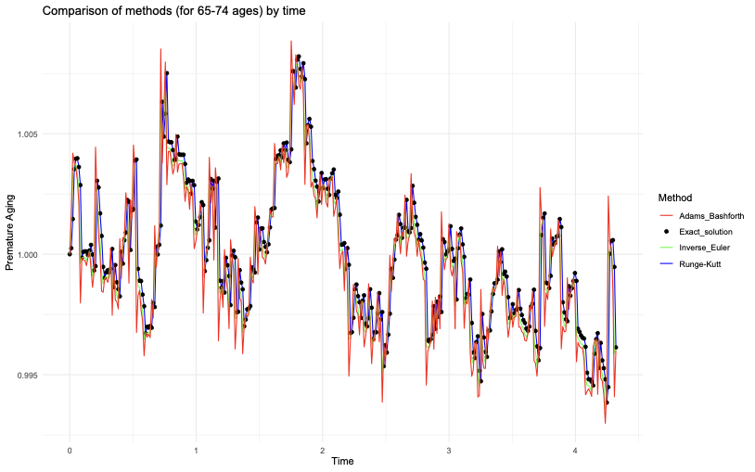
Рисунок -8. Сравнение методов решения для возраста 65–74 года.
Источник: составлено авторами

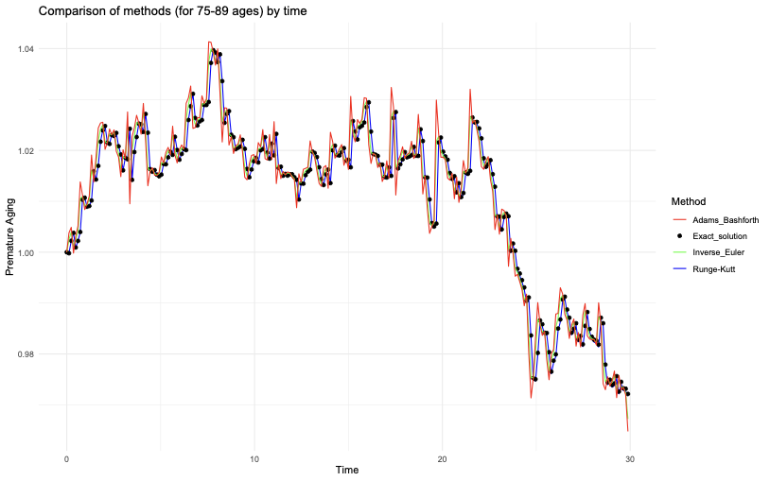

Рисунок -9. Сравнение методов решения для возраста 75–89 лет.
Источник: составлено авторами

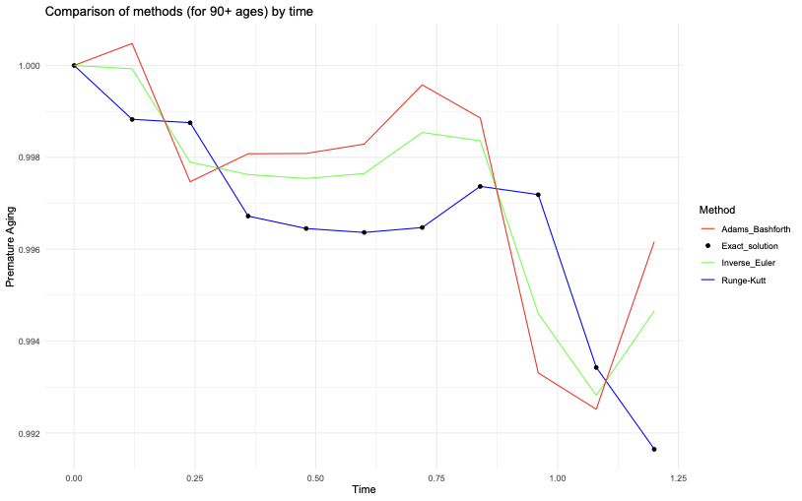

Рисунок -10. Сравнение методов решения для возраста 90 лет и старше.
Источник: составлено авторами

Рисунки (8-10) демонстрируют хорошее соответствие результатов численного моделирования для всех категорий с использованием метода Рунге-Кутты 4-го порядка и точного (аналитического) решения. Это соответствие помогает оптимизировать процесс выбора наиболее подходящего метода для дальнейшего анализа.
Согласно полученным данным, мы видим, что коэффициенты корреляции в разных возрастных группах различаются: в категории 65–74 года они выше, в категориях 74-89 лет и 90+ лет коэффициенты значительно ниже. Эти различия могут указывать на разную скорость процессов старения в зависимости от возраста.
Таким образом, анализ, проведенный с использованием различных методологий, позволил получить комплексное представление о возрастных изменениях сердечно-сосудистой системы. Выбранные биомаркеры сформировали взаимодействия, отражающие степень влияния различных факторов на процессы старения в каждой возрастной категории.
В группе 65-74 года коэффициенты корреляции максимальны, что может свидетельствовать о более выраженном влиянии биомаркеров на возрастные изменения.
В группе 75-89 лет значения коэффициентов снижаются, а в группе 90+ лет они становятся еще более сбалансированными, что может свидетельствовать об уменьшении корреляций между биомаркерами с возрастом. Это означает, что на ранних стадиях старения влияние биомаркеров более выражено, тогда как в более позднем возрасте другие факторы, такие как накопленные возрастные изменения, хронические заболевания или адаптивные механизмы, могут снижать значимость отдельных биомаркеров в моделировании скорости старения.
Сравнение максимальной погрешности выбранных численных методов с точным решением для каждой возрастной группы представлено в таблице 3. Метод Рунге-Кутта демонстрирует наивысший порядок точности среди рассмотренных методов. Максимальные погрешности max|x_i^exact-x_i^(Рунге-Кутта) |=0,00002677413, max|x_i^exact-x_i^(Рунге-Кутта) |=0,0004091325, max|x_i^exact-x_i^(Рунге-Кутта) |=0,00004571414 для возрастных групп 65-74, 75-89, 90+ соответственно. Эти значения являются наименьшими среди всех методов, что свидетельствует о высокой точности численного решения. Метод Рунге-Кутта обеспечивает наилучшее совпадение с аналитическим (точным) решением (рисунок 11).
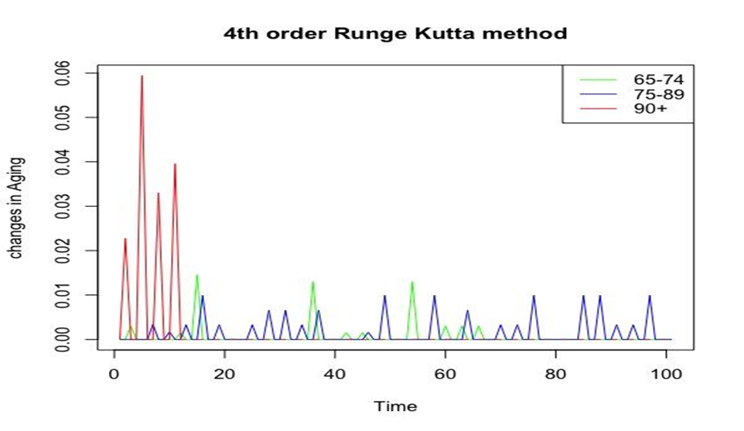
Рисунок-11. Численная интерпретация динамики старения сердечно-сосудистой системы методом Рунге-Кутты четвёртого порядка.
Источник: составлено авторами
В возрастной группе 65–74 года наблюдаются умеренные колебания показателей с относительно небольшой амплитудой, что может свидетельствовать о более стабильном процессе старения в этом интервале. В этой группе отмечено влияние вредных привычек, таких как употребление алкоголя и курение, на развитие постинфарктного кардиосклероза (коэффициент корреляции b1), повышение артериального давления, а также изменение массы тела, что может ускорять процесс старения.
В возрастной категории 75–89 лет амплитуда колебаний выше, чем у лиц 65–74 лет, но ниже, чем у лиц старше 90 лет, что указывает на промежуточный характер изменений, связанных со старением. Для этой группы можно предположить, что процесс старения связан с уровнем взаимодействия α2 с повышением артериального давления, появлением коэффициента корреляции α2, отражающего риск развития хронической сердечной недостаточности, а также коэффициента δ2, характеризующего вероятность ишемической болезни сердца. Анализ графиков показывает, что пики в каждой возрастной категории могут соответствовать временным интервалам, в течение которых процессы старения были наиболее интенсивными.
Группа 65–74 лет демонстрирует наиболее стабильную динамику изменений, вероятно, из-за влияния вредных привычек, что может свидетельствовать о более предсказуемом характере старения в этом возрасте. Напротив, группа 90+ лет демонстрирует наибольшие колебания, что может свидетельствовать о снижении предсказуемости процесса старения или его повышенной чувствительности к различным факторам, таким как пол респондента, уровень образования и курение.
Таким образом, после численной реализации модели методами Рунге–Кутты, Адамса–Башфорта и обратного Эйлера мы наблюдали высокую степень согласованности приближенных и точных решений. Это соответствие подтверждает как математическую обоснованность, так и вычислительную устойчивость предложенной системы дифференциальных уравнений.
Основываясь на этой численной надежности, второй этап исследования был сосредоточен на улучшении предсказательных возможностей с помощью машинного обучения. Хотя начальный этап исследования был сосредоточен на численном моделировании факторов риска сердечно-сосудистых заболеваний, мы провели внешнюю валидацию с использованием классификатора Random Forest для проверки обобщаемости модели. Модель, обученная на когорте 65–74 лет, была применена к независимым подгруппам (75–89 и 90+ лет) с использованием тех же характеристик. Таким образом разработанная модель сохраняла высокую прогностическую точность без повторной калибровки, достигнув AUC = 0,989 в группе 75–89 лет и 1,000 в группе 90+ лет, что указывает на сильную экстраполяцию между возрастными категориями.
Результаты
Модель, обученная на возрастной группе 65–74 лет, достигла точности внешней валидации 98,8% и AUC 0,989 при применении к группе 75–89 лет. Моделирование риска показало, что в группе 65–74 лет курение и алкоголь увеличивали риск инфаркта миокарда, гипертонии и ожирения до 53%. В группе 75–89 лет эти факторы увеличивали вероятность гипертонии на 21%, хронической сердечной недостаточности на 16% и ИБС на 14%. Среди лиц в возрасте 90 лет и старше гиперхолестеринемия увеличивала риск хронической сердечной недостаточности на 17%, а гипертония –риск инфаркта миокарда на 16%.
Выводы:
1. Влияние биомаркеров более выражено на ранних стадиях старения, тогда как в более позднем возрасте другие факторы, такие как накопленные возрастные изменения, хронические заболевания или адаптивные механизмы, могут снижать значимость отдельных биомаркеров в моделировании скорости старения. Таким образом, важно как можно раньше начинать профилактические мероприятия по снижению влияния факторов риска.
2. Методы машинного обучения определили основные факторы риска ССЗ у лиц старшей возрастной категории: курение, алкоголь, повышенное артериальное давление, повышенный ИМТ, гиперхолестеринемию.
3. Предложенная модель продемонстрировала высокую точность в прогнозировании сердечно-сосудистого старения и выявлении лиц с высоким риском в подгруппах пожилых людей. Интеграция методов кластеризации и классификации (k-means и Random Forest) дала дополнительные сведения и подтвердила согласованность результатов. Этот мультиметодный подход может служить ценным инструментом для разработки персонализированных стратегий профилактики в гериатрической помощи и повышения ожидаемой продолжительности здоровой жизни.

- РЕКОМЕНДАЦИИ ПО СНИЖЕНИЮ РИСКА РАННЕГО СЕРДЕЧНО-СОСУДИСТОГО СТАРЕНИЯ У ЛИЦ ПОЖИЛОГО ВОЗРАСТА

Согласно данным литературы, ишемическая болезнь сердца атеросклеротического генеза, остается основной причиной преждевременного сердечно-сосудистого старения и смерти во всем мире. С целью снижения риска развития сердечно-сосудистых заболеваний у лиц старшей возрастной группы на основании проведенного исследования рекомендовано:
- Профилактические мероприятия по снижению риска преждевременного сердечно-сосудистого старения следует начинать как можно раньше, так как влияние биомаркеров более выражено на ранних стадиях старения, тогда как в более позднем возрасте их значимость снижается;
- Профилактические мероприятия должны продолжаться непрерывно, регулярно всю жизнь, до глубокой старости;
- Необходимо активное общественное и индивидуальное профилактическое воздействие (через центры долголетия и ЗОШ, СМИ, печать) на такие вредные привычки как курение и алкоголь, которые остаются важными факторами риска преждевременного сердечно-сосудистого старения, что подтверждено результатами исследования при интеграции математического моделирования и машинного обучения;
- Требуется строгий контроль со стороны врачей и самоконтроль артериального давления до достижения и поддержки целевого уровня, так как артериальная гипертензия повышает риск развития инфаркта миокарда на 16% в этой возрастной категории;
- Необходимо стремится к нормальным показателям ИМТ и холестерина, особенно у женщин;
- Необходимо обратить внимание на профилактику развития осложнений сердечной недостаточности, которая имеет высокую распространённость (более 60% ХСН 3 степени (NYHA)) среди пожилых;
- Рекомендована адекватная физическая активность, дыхательная гимнастика с учетом индивидуальных особенностей и вариационного ритма сердца как минимум 30 минут, пять раз в неделю для всех возрастных категорий.

Рекомендации разработаны на основе изучения некоторых факторов риска сердечно-сосудистого старения лиц старше и 65 лет. Исследование проводилось в рамках научного проекта AP19677754 «Разработка маркеров и диагностического алгоритма для выявления и профилактики раннего сердечно-сосудистого старения» МОН РК. Профилактическое направление в кардиологии основано на стратегии раннего выявления лиц с высоким риском сердечно-сосудистых заболеваний.
Коллектив авторов: Куат Абзалиев, Сулейменова Мадина, Siming Chen, Мадина Мансурова, Сымбат Абзалиева, Алмагуль Курманова, Айнур Манапова, Адай Шоманов, Акбота Бугибаева, Диана Сутдетова, Раушан Битемирова, Мерей Абдыкасымова, Наргиза Насырова.

СПИСОК ЛИТЕРАТУРЫ
- Zhang Z. D., Milman S., Lin J. R., Wierbowski S., Yu H., Barzilai N., Gorbunova V., Ladiges W. C., Niedernhofer L. J., Suh Y., Robbins P. D., Vijg J. Genetics of extreme human longevity to guide drug discovery for healthy ageing // Nature Metabolism. – 2020. – Vol. 2, No. 8. – P. 663–672. –DOI: 10.1038/s42255-020-0247-0.
- Брюховецкий А. С., Брюховецкий И. С. Постгеномная теория старения человека и научное обоснование применения маломанипулированных биомедицинских клеточных препаратов аутологичного костного мозга для антистарения, увеличения продолжительности жизни и долголетия человека // Научный обозреватель. – 2020. – № 8 (116). – С. 33–58.
- World Heart Report 2023: Confronting the World’s Number One Killer. –Geneva (Switzerland): World Heart Federation, 2023.
- Cardiovascular prevention 2017. National guidelines // Russian Journal of Cardiology. – 2018. –№ 6. – С. 7–122.
- Ageeva E. S., Berseneva O. A. The role of risk factors in assessing the development of cardiovascular diseases // Bulletin of the Khakass State University named after N. F. Katanov. – 2014. – № 8. – С. 6–9
- Heart Disease Rates by Country 2025 [Электронный ресурс]. https://worldpopulationreview.com/country-rankings/heart-disease-rates-by-country
- Евдокимов И. В., Коваленко М. А., Мелех Д. А. Управление разработкой и внедрением учётной информационной системы // Научное обозрение. Экономические науки. – 2017. – № 4. – С. 34–39.
- Сердюков А. Г., Набережная И. Б., Захаров Д. А. Социологическое обоснование внедрения телемедицинских технологий в практику // Заместитель главного врача. – 2008. – № 2. – С. 12–20
- Москалёв, А. А. Перспективные направления генетики старения и продолжительности жизни / А. А. Москалёв // Успехи геронтологии. – 2009. – Т. 22, вып. 1. –С. 92–103.
- Стабильная ишемическая болезнь сердца. Клинические рекомендации. // Российский кардиологический журнал. – 2024. – Т. 29, № 9. –С. 6110. – DOI: 10.15829/1560-4071-2024-6110
- Moreno-Villanueva M., Bürkle A. Epigenetic and redox biomarkers: Novel insights from the MARK-AGE study // Mechanisms of Ageing and Development. – 2019. – Vol. 177. – P. 128–134. – DOI: 10.1016/j.mad.2018.06.006
- Hirata T., Arai Y., Yuasa S. et al. Associations of cardiovascular biomarkers and plasma albumin with exceptional survival to the highest ages // Nature Communications. – 2020. – Vol. 11, No. 1. – Article 3820. –DOI: 10.1038/s41467-020-17636-0
- Abzaliyev, Kuat, Madina Suleimenova, Siming Chen, Madina Mansurova, Symbat Abzaliyeva, Ainur Manapova, Almagul Kurmanova, Akbota Bugibayeva, Diana Sundetova, Raushan Bitemirova, and et al. 2025. "Predicting Cardiovascular Aging Risk Based on Clinical Data Through the Integration of Mathematical Modeling and Machine Learning" Applied Sciences 15, no. 9: 5077. https://doi.org/10.3390/app15095077
- World Heart Report 2023: Confronting the World’s Number One Killer. – Geneva: World Heart Federation, 2023. – 72 p.
- The Global Burden of Disease: 2004 Update. – Geneva: World Health Organization, 2023. – 146 p.
- Драпкина О. М., Шепель Р. Н. Гиподинамия – болезнь века: низкая физическая активность как фактор риска заболеваний сердечно-сосудистой системы и преждевременного старения//Кардиология: новости, мнения, обучение. – 2015. – № 3.
- WHO. Physical inactivity: A global public health problem [Электронный ресурс].–URL: http://www.who.int/dietphysicalactivity/factsheet_inactivity/en/index.html
- Global Atlas on Cardiovascular Disease Prevention and Control / ed. by S. Mendis, P. Puska, B. Norrving. – Geneva: World Health Organization, World Heart Federation, World Stroke Organization, 2011. – 155 p.
- Huxley R., Woodward M. Cigarette smoking as a risk factor for coronary heart disease in women compared with men: a systematic review and meta-analysis of prospective cohort studies // The Lancet. – 2011. – Vol. 378, No. 9799. – P. 1297–1300.
- The Global Burden of Disease: 2004 Update. – Geneva: World Health Organization, 2023. – 146 p.
- Crea F., Battipaglia I., Andreotti F. Sex differences in mechanisms, presentation and management of ischaemic heart disease // Atherosclerosis. – 2015. – Vol. 241, No. 1. – P. 157–168. – DOI: 10.1016/j.atherosclerosis.2015.04.802
- Aleksandrov A. A., Rozanov V. B., Zvolinskaya E. Yu., Pugoeva Kh. S. The frequency of risk factors and the likelihood of developing fatal cardiovascular diseases among men aged 42–44 years // Cardiovascular Therapy and Prevention. – 2016. – Vol. 15, No. 4. – P. 38–43.
- The Global Burden of Disease: 2004 Update. – Geneva: World Health Organization, 2023. – 146 p.
- World Heart Federation. The impact of alcohol consumption on cardiovascular health [Электронный ресурс]. – URL: https://world-heart-federation.org/news/no-amount-of-alcohol-is-good-for-the-heart-says-world-heart-federation
- Драпкина О.М., Концевая А.В. Новые возможности биомаркеров в стратификации риска сердечно-сосудистых заболеваний. Заключение Совета экспертов. Российский кардиологический журнал. 2021;26(9):4700. https://doi.org/10.15829/1560-4071-2021-4700
- Polo Y La Borda J., Castañeda S., Heras-Recuero E., Sánchez-Alonso F., Plaza Z., García Gómez C., Ferraz-Amaro I., Sanchez Costa J. T., Sánchez-González O. C., Turrión-Nieves A. I., Perez-Alcalá A., Pérez-García C., González-Juanatey C., Llorca J., Gonzalez-Gay M. A., CARMA Project Collaborative Group. Use of risk chart algorithms for the identification of psoriatic arthritis patients at high risk for cardiovascular disease: findings derived from the project CARMA cohort after a 7.5-year follow-up period // RMD Open. – 2024. – Т. 10, № 2. – Статья e004207. — DOI: 10.1136/rmdopen-2024-004207
- Rifin H. M., Omar M. A., Wan K. S. et al. 10-year risk for cardiovascular diseases according to the WHO prediction chart: findings from the National Health and Morbidity Survey (NHMS) 2019 // BMC Public Health. – 2024. – Vol. 24. – Article 2513. – DOI: 10.1186/s12889-024-19993-7. URL: https://bmcpublichealth.biomedcentral.com/articles/10.1186/s12889-024-19993-7
- Feng X., Zhu J., Hua Z. et al. Сomparison of obesity indicators for predicting cardiovascular disease risk factors and multimorbidity among the Chinese population based on ROC analysis // Scientific Reports. – 2024. – Vol. 14. – P. 20942. – DOI: 10.1038/s41598-024-71914-1

